TERMO DE REFERÊNCIA
PROCESSO ADMINISTRATIVO DE COMPRAS – PAC Nº 008/2022
Objeto
1. Contratação de empresa especializada em confecção de peças de vestuário feminino e masculino, de acordo com a medida (na fita métrica), para utilização como uniforme da Câmara Municipal de Piedade de Ponte Nova/MG, conforme as especificações descritas neste Termo de Referência.
1.1. O objeto deste Pregão será adjudicado por MENOR PREÇO GLOBAL, ao licitante vencedor.
1.1.1. O critério de adjudicação global se justifica na expectativa de uniformização, sendo que a aquisição de uniformes, composta por itens de vestuários que deverão ser confeccionados com o mesmo tecido, cor e acabamentos, resguardando a padronização, uniformidade, em peças que compõe o jogo de uniforme em conformidade na composição. A adjudicação por item traria prejuízo para o conjunto e perda de economia de escala, considerando a quantidade reduzida de empregados e a quantidade pequena da aquisição por itens.
DAS ESPECIFICAÇÕES DO OBJETO:

Nº item | Descrição | Quantidade | Modelos de referência
01 | Camiseta manga curta Baby Look Feminino , Talhe de camisa tipo pólo confeccionada em malha piquê, constituída de fio 30/1 penteada, mercerizada, de primeira qualidade, aberta na parte superior (peitilho) com 02 (dois) botões e punho da manga em ribana tipo 1/1, com um bolso do lado esquerdo onde será gravado o logotipo da Câmara, camiseta na cor azul royal, com mangas curtas, na frente deverá ter bolso do lado esquerdo contendo o brasão conforme o modelo em anexo | 08 (oito)  (02 peças por pessoa identificado como gênero feminino) | 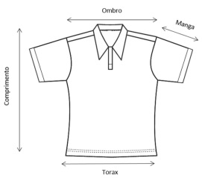  Incluir bolso com logotipo da Câmara
02 | Blusa feminina, manga comprida, de moleton flanelado, com ziper frontal,logomarca bordado no lado esquerdo,viés branco na frente e nas mangas, com punho e cós de ribana, bolsos laterais, cor preto. | 04 (quatro)  (01 peça por pessoa identificado como gênero feminino) | 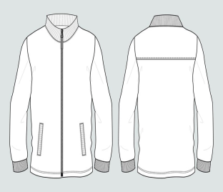
03 | Blusa masculina, manga comprida, de moleton flanelado, com ziper frontal,logomarca bordado no lado esquerdo,viés branco na frente e nas mangas, com punho e cós de ribana , bolsos laterais, cor PRETA | 10 (nove)  01 (uma) peça por pessoa identificado como gênero masculino | 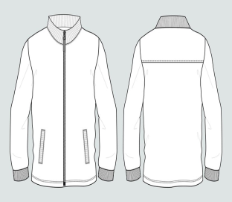
04 | Camiseta manga curta modelo Masculino , Talhe de camisa tipo pólo confeccionada em malha piquê, constituída de fio 30/1 penteada, mercerizada, de primeira qualidade, aberta na parte superior (peitilho) com 02 (dois) botões e punho da manga em ribana tipo 1/1, com um bolso do lado esquerdo onde será gravado o logotipo da câmara, camiseta na cor branca, com mangas curtas, na frente deverá ter bolso do lado esquerdo contendo o brasão na cor original. | 20 (vinte)  02 peças por pessoa identificado como gênero masculino | 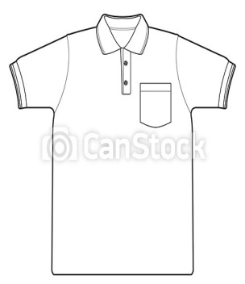
 | Brasão oficial a ser bordado e escritas bordadas nos bolsos  E no lado esquerdo do item 02 e 03 |  | Câmara Municipal  Piedade de Ponte Nova  Estado de Minas Gerais

Da Justificativa
A utilização de uniformes padronizados atenderá ao público alvo do total de 14 (catorze) pessoas, sendo 04 (quatro) identificadas como gênero feminino e 10 (dez) identificadas como gênero masculino; igualmente tratados como servidores públicos e agentes políticos (Vereadores Municipais) da Câmara Municipal de Piedade de Ponte Nova, considerando-se que é fundamental para a sua devida identificação, sendo, portanto, essencial na segurança dos funcionários e agentes políticos identificados como servidores e agentes políticos públicos em atividade. Para a população é essencial a tranquilidade quando são atendidos por funcionários uniformizados, pois estes transmitem segurança, profissionalismo e organização. O uniforme é uma peça imprescindível em uma empresa, pois além de padronizar todos os setores, transmite credibilidade para a empresa e para o cidadão que busca atendimento, bem como identifica os agentes políticos nos eventos em representação do Poder Legislativo Municipal fora do Município de Piedade de Ponte Nova. O número de peças atende a necessidade de manutenção das peças em caso de uso e sucessivas lavagens, sendo uma peça no uso menos frequente e duas para uso mais frequente.

Do Fundamento Legal
O procedimento licitatório obedecerá às disposições da Lei Federal nº. 14.133/2021, da legislação correlata e demais exigências previstas neste Edital e seus Anexos.
Da Despesa e dos Recursos Orçamentários
1. A despesa com a execução do objeto será atendida pelo elemento de despesa nº 4.010 – Manutenção das Atividades da Câmara – 339036 – Outros Serviços Terceiros – Pessoa Física – Ficha 25; n° 4.010 – Manutenção das Atividades da Câmara – 339039 – Outros Serviços de Terceiros – Pessoa Jurídica – Ficha 26 ;– do Orçamento Municipal 2022.
Da Vistoria
1. Não se aplica ao objeto licitado.

AVISO DE DISPENSA - PUBLICIDADE
Objeto
- Contratação de empresa especializada em confecção de peças de vestuário feminino e masculino, de acordo com a medida (na fita métrica), para utilização como uniforme da Câmara Municipal de Piedade de Ponte Nova/MG, conforme as especificações descritas neste Termo de Referência

Interessados favor enviar a planilha de preço
Data: até 06 de setembro de 2022, às 14:00h
Local: Correio Eletrônico: camaramunicipalpiedadedepontenova@hotmail.com

Partes deste Processo

Termo de Referência: ANEXO I

PLANILHA DE CUSTO /ORÇAMENTO ESTIMATIVO/ Preço: ANEXO II

Minuta do Contrato

Demais documentos/ Modelos de referências
Tipo de julgamento: menor preço.
Maiores informações: Sede da Câmara, rua Professor José Sátiro de Melo, 85, Centro
CEP 35.382-000 – Piedade de Ponte Nova - MG
Pagamento: no prazo máximo de 10 (dez) dia após apresentação da Nota Fiscal.
Informações complementares: 31 3871-5110

ANEXO I I

PLANILHA DE CUSTOS / ORÇAMENTO ESTIMATIVO

OBJETO: Contratação de empresa/pessoa física especializada em confecção de peças de vestuário feminino e masculino, de acordo com a medida (na fita métrica), para utilização como uniforme da Câmara Municipal de Piedade de Ponte Nova/MG, conforme as especificações descritas no Termo de Referência.

REQUISITOS MÍNIMOS PARA OS SERVIÇOS: Ramo de atividade da empresa/pessoa física especializada em confecções têxteis personalizadas.

DAS ESPECIFICAÇÕES DO OBJETO:

Nº item | Descrição | Quantidade | Quant.  Valor unitário | Valor Global
01 | Camiseta manga curta Baby Look Feminino , Talhe de camisa tipo pólo confeccionada em malha piquê, constituída de fio 30/1 penteada, mercerizada, de primeira qualidade, aberta na parte superior (peitilho) com 02 (dois) botões e punho da manga em ribana tipo 1/1, com um bolso do lado esquerdo onde será gravado o logotipo da Câmara, camiseta na cor azul royal, com mangas curtas, na frente deverá ter bolso do lado esquerdo contendo o brasão conforme o modelo em anexo | 08
02 | Blusa feminina, manga comprida, de moleton flanelado, com ziper frontal,logomarca bordado no lado esquerdo,viés branco na frente e nas mangas, com punho e cós de ribana, bolsos laterais, cor preto. | 04
03 | Blusa masculina, manga comprida, de moleton flanelado, com ziper frontal,logomarca bordado no lado esquerdo,viés branco na frente e nas mangas, com punho e cós de ribana , bolsos laterais, cor PRETA | 10
04 | Camiseta manga curta modelo Masculino , Talhe de camisa tipo pólo confeccionada em malha piquê, constituída de fio 30/1 penteada, mercerizada, de primeira qualidade, aberta na parte superior (peitilho) com 02 (dois) botões e punho da manga em ribana tipo 1/1, com um bolso do lado esquerdo onde será gravado o logotipo da câmara, camiseta na cor branca, com mangas curtas, na frente deverá ter bolso do lado esquerdo contendo o brasão na cor original, conforme o modelo em anexo. | 20
Brasão/logotipo a ser bordado

Dizeres: Câmara Municipal Piedade de Ponte Nova
Estado de Minas Gerais

Piedade de Ponte Nova, 25 de agosto de 2022
Carimbo da empresa
Pessoa física/Responsável
Responsável pela cotação: __________________________________CPF nº_____
Data da cotação: ______________________________
Responsável________________________________________
Piedade de Ponte Nova _________/________________2022

